**Цель работы**

Реализовать программно в среде MATLAB метрические методы распознавания объектов. Для реализации задачи в качестве исходных данных взять «ирисы Фишера».

**Краткие теоретические сведения**

В большинстве методов распознавания делается естественное предположение, что изображения объектов одного класса (образа) более близки друг другу, чем изображения разных классов. Метрические методы основаны на количественной оценке этой близости. В качестве изображения объекта принима­ется точка в пространстве признаков, мерой близости считается расстояние между точками.

**Метод эталонов**

В методе эталонов отнесение предъявленного для распознавания объекта к одному из N-состояний совершается по наименьшему расстоянию до эталона. В качестве эталона для состояния Di принимается типичный объект, имею­щий состояние Di. Наиболее естественный выбор эталона состоит в использовании средних значений параметров в области диагноза.

Если известны Mi объектов с состоянием Di, то в каче­стве эталона диагноза D можно принять

$$a_{i}^{*}={\overline{a}}_{i}^{(s)}=\frac{1}{M_{i}}\sum_{s=1}^{M_{i}}{a_{i}^{(s)}},$$

где **a**­i(s) — объект с состоянием Di (объект с верифи­цированным состоянием). Равенство определяет эталон как центр тяжести области диагноза. Координаты вектора **а**i* равны средним значениям координат векторов, входящих в обучающую последовательность

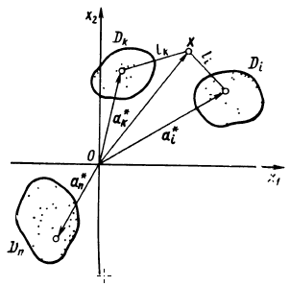

Рис. 1. – Диагностика по расстоянию до эталона

Допустим, что в пространстве признаков используется диагностическая мера расстояния L и предъявлен для диаг­ностики объект **х**?. Для отнесения объекта х к одному из n-образов определяются расстояния до эталонных точек а1*, а2*, … аn*, Объект **х**? относят к образу Di,если мера расстояния между точками **х**? и **а**i* минимальна.

**Метод ближайшего взвешенного соседа**

Диагностическое значение признаков различно для различных образов и расстояние от точки x до точки ai, принадлжащей образу Di:

Часто оказывается целесообразным принять

$$λ_{ij}=\frac{1}{Ϭ_{ij}},$$

где Ϭij СКО признака (параметра xi для объектов с состоянием Di+)

Величина λij в этом случае имеет явный физический смысл: чем меньше рассеяние признака по объектам, тем больше его диагностическое значение.

В качестве решающего правила:

$$L_{i}\left(x,\overline{a_{i}}\right)={\left\{\sum_{j=1}^{M_{i}}{\frac{1}{{Ϭ_{ij}}^{2}}∙{\left(x_{j},\overline{a_{ij}}\right)}^{2}}\right\}}^{\frac{1}{2}}, i=1,2,…,n, где$$

Mi – число наиболее информативных признаков в классе (образе) Di;

i = 1,2,…,n – число классов;

**x** = (x1,x2,…,xMi);

**aij** – среднее значение j-го признака для i-го класса;

$$\overline{a_{ij}}=\frac{1}{k_{i}}\sum_{k=1}^{k_{i}}{a_{i,k}, i=1,2,…,n; j=1,2,…,M_{i};}$$

ki – число векторов в обучающей выборке i-го класса.

**Метод потенциалов**

Пусть имеется обучающая последовательность, содержащая m­i образцов, принадлежащих к диагнозу Di, i = 1,2,…n.

Если **x**(i) представляет собой эталонный вектор диагноза Di, то дискриминантными могут быть соответствующие потенциальные функции вида: fi(**x**) = K(**x**,**x**(i)).

В качестве эталонного можно принять следующий образец:

$$x_{i}^{(i)}=\frac{1}{m_{i}}\sum_{s=1}^{m_{i}}{x_{s}^{(i)}}.$$

По физическому смыслу fi(**x**) представляет собой потенциал точки x от источника (заряда) в точке **x**. Потенциальные функции принимаются зависящими от расстояния ρ(**x**,**x**(i)) между точками **x** и **x**(i).

K(**x**,**x**(i)) = K[ρ(**x**,**x**(i))].

Если ввести обобщённое расстояние

$$ρ\left(x,x^{(i)}\right)={\left[\sum_{s=1}^{N}{\left|x_{s}-x_{s}^{(i)}\right|}\right]}^{\frac{1}{ν}},$$

где N – размерность распознаваемого вектора **x**s, s = 1,2,…,N.

С учётом этого, выражения для потенциальной функции может быть:

K(**x**,**x**(i)) = exp{-α·ρn(**x**,**x**(i))}.

Вышеприведённые формулы содержат 3 положительные константы ν, α, n, которые выбираются на основе опыта практической реализации алгоритма.

Все дискриминантные функции положительны, т.к. потенциальные функции удовлетряют условию: K(**x**,**y**) > 0.

Очевидно, что K(**x**i,**x**i) > K(**x**j,**x**i), (i, j = 1,2,…,n; i ≠ j) т.к. K(**x**,**y**) – убывающая функция расстояния.

Алгоритм распознавания является обычным при использовании дискриминантных функций, т.е. предъявленный для распознавания объект **x**? ∈ Di, если fi(**x**) > fj(**x**), (i, j = 1,2,…,n, j ≠ i).

**Интерфейс программы**

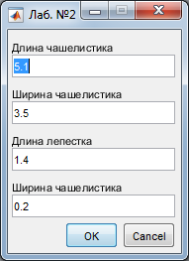

Рисунок 1 — Окно ввода параметров распознаваемого объекта.



Рисунок 2 — Окно выбора метода распознавания.

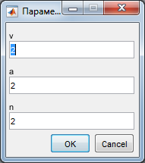

Рисунок 3 — Окно задания параметров метода потенциалов.

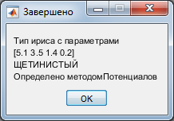

Рисунок 4 — Окно с результатом распознавания.